实习成绩
批阅教师
日 期


西南林业大学
计算机与信息学院
实践(实习)报告

课程名称 UI设计
专业班级 计算机科学与技术2022（1）班
学 号 20222601017
学生姓名 郭思宇
指导教师 郭冉
2024年 05 月 23日

实践（实习）内容：
Work1：动态创建一个按钮，一个div，一个a标签
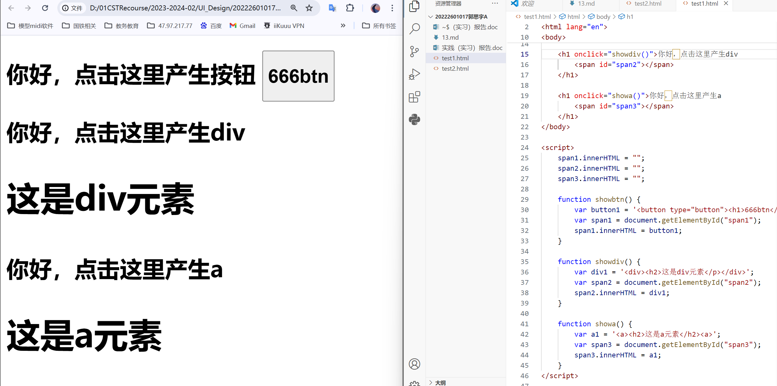
Work2：创建3个按钮：Red、Black、Yellow，点击后改变背景颜色
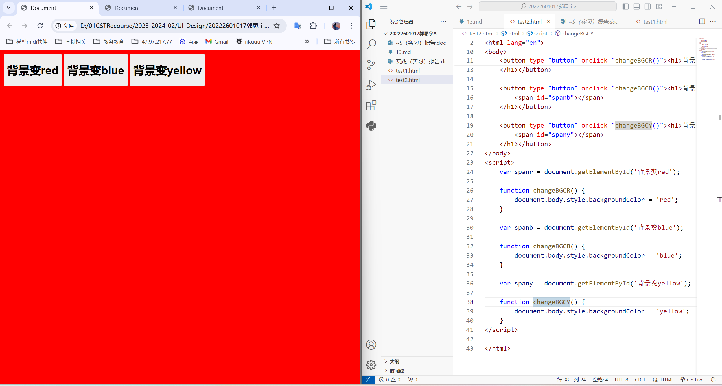
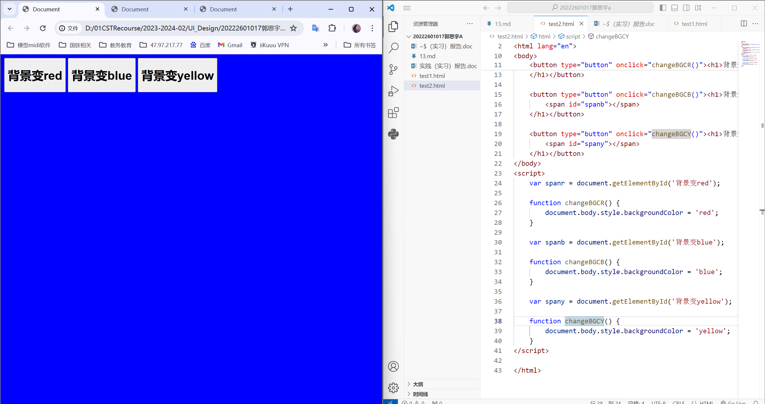
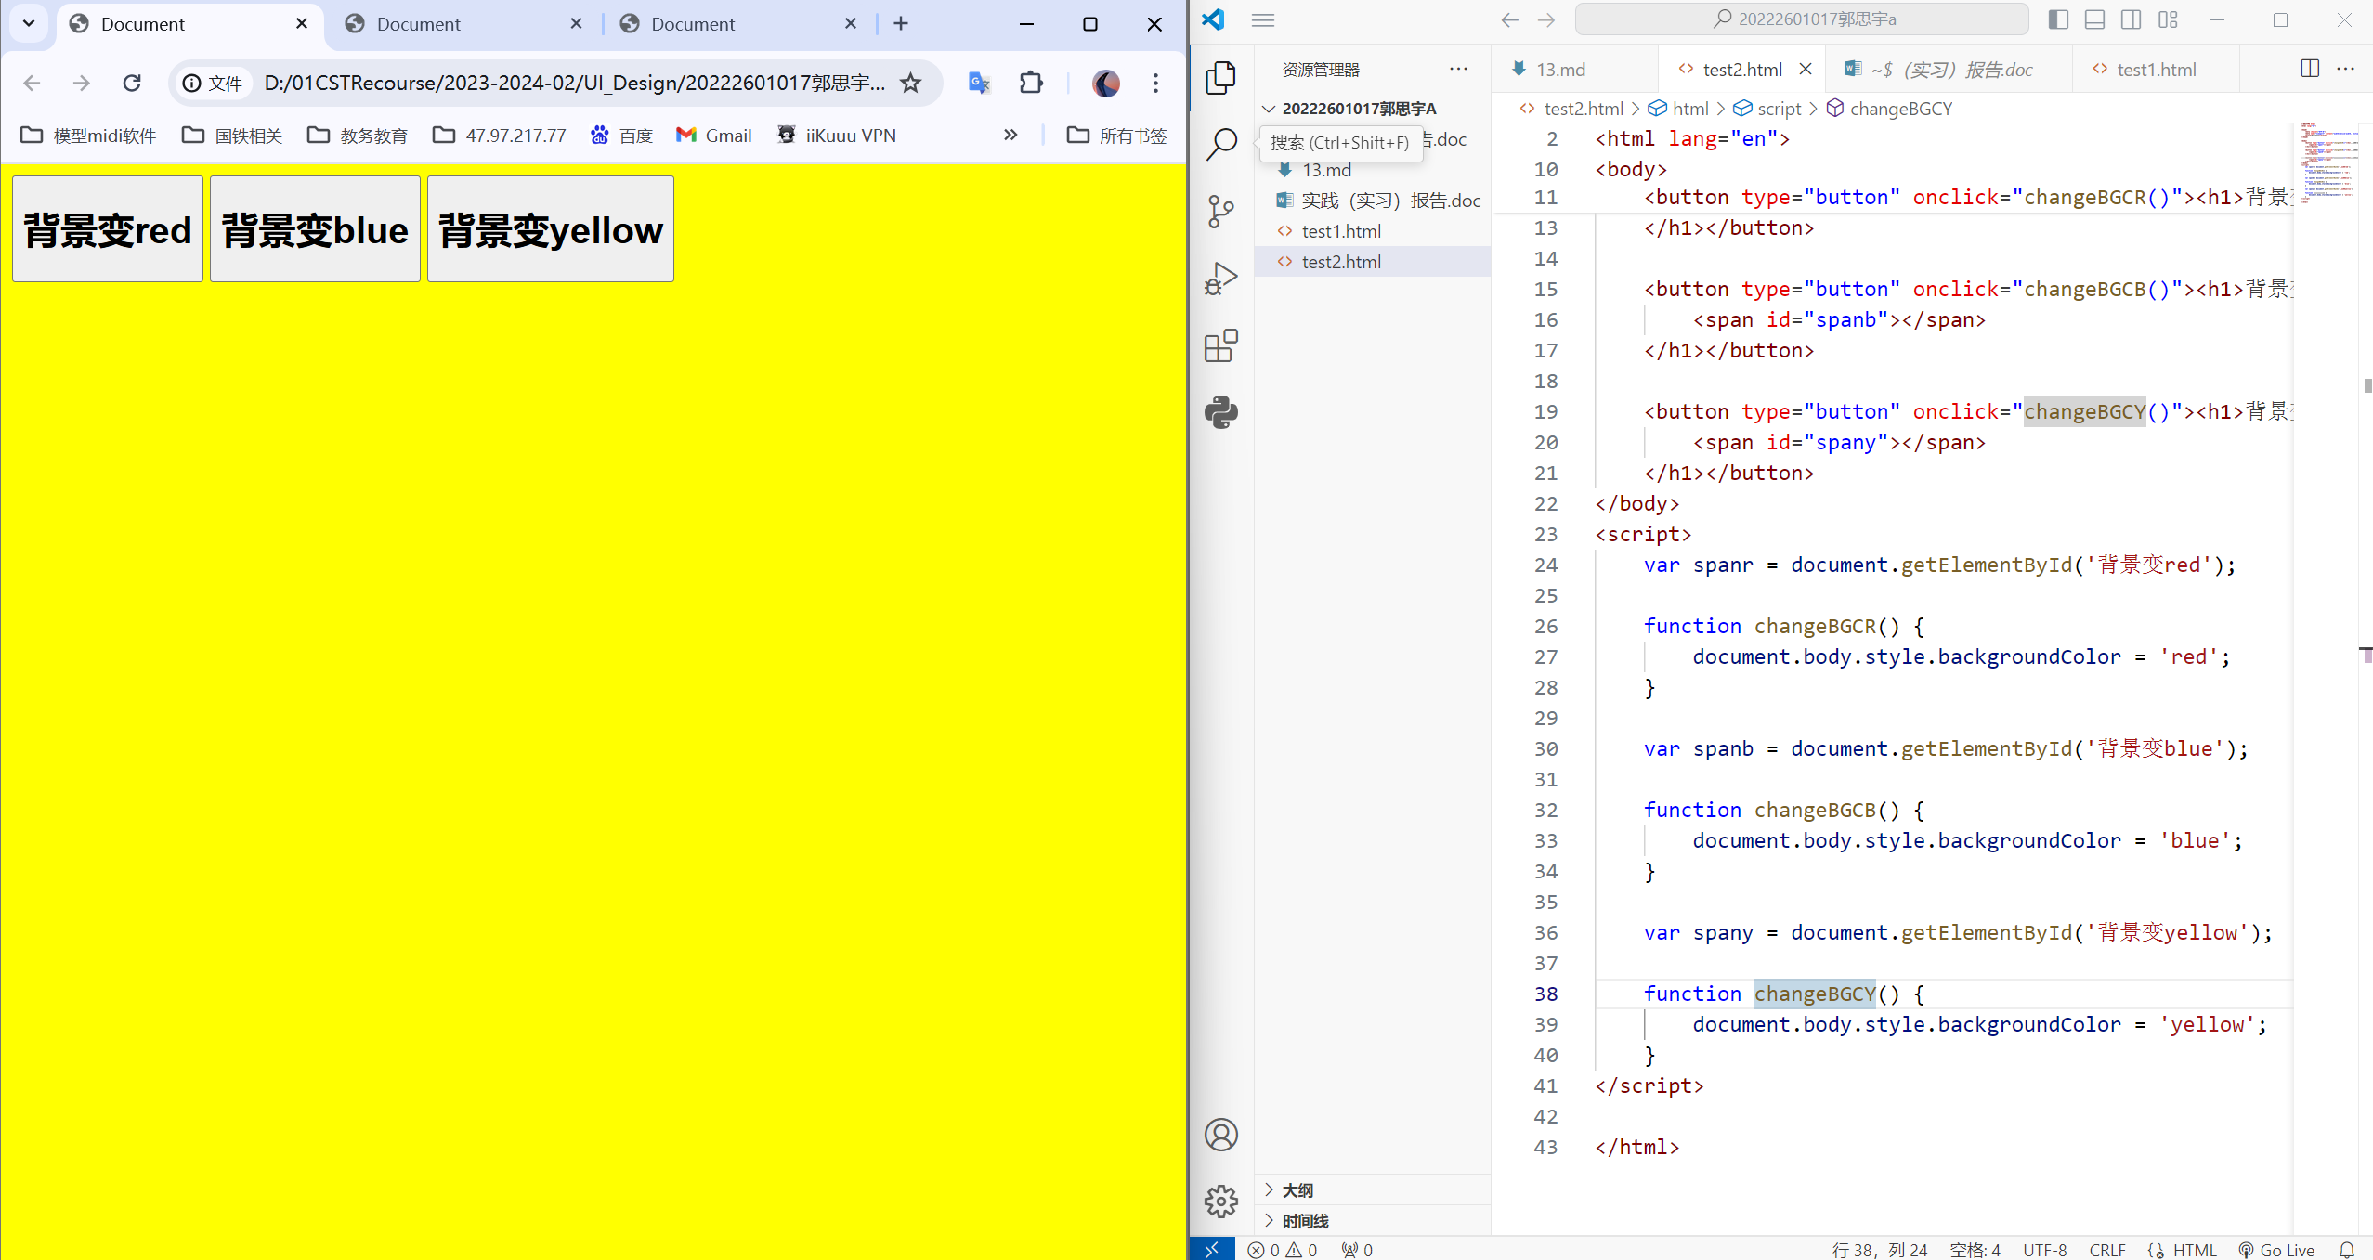
Work3.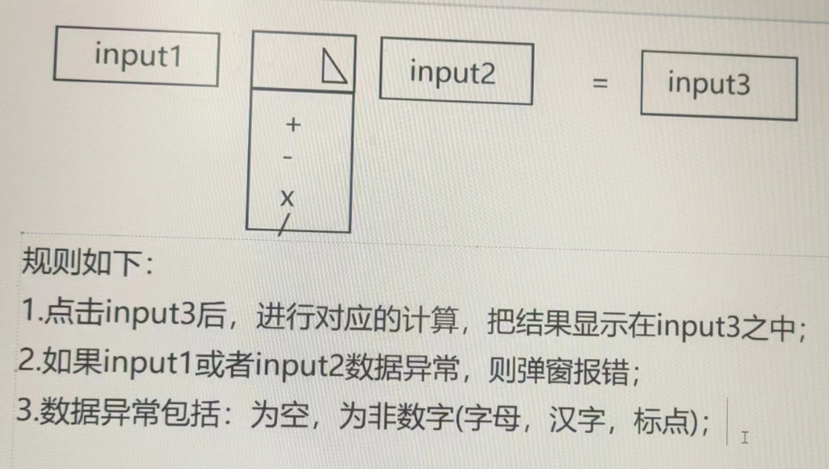
仅做了+-*/
